Рост доходов капиталистов во время пандемии
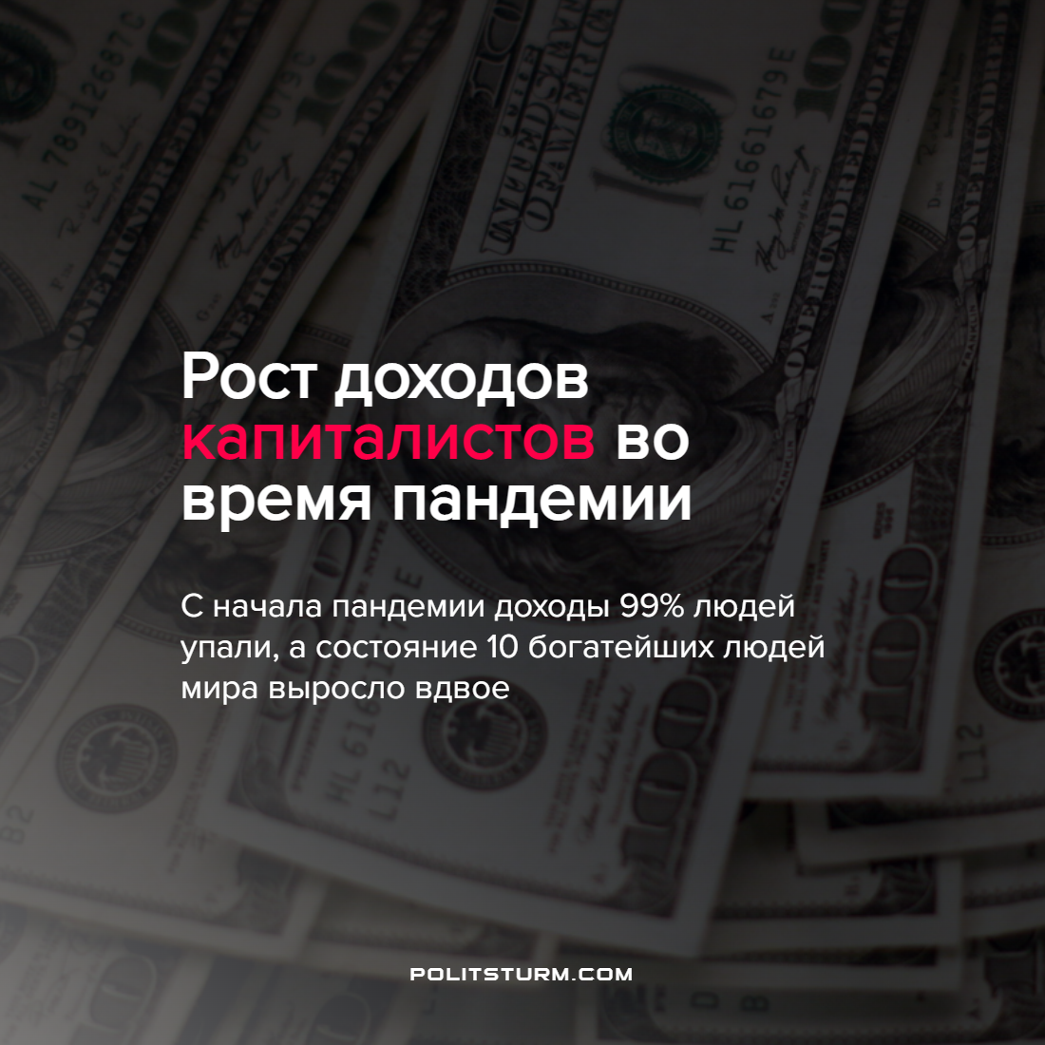

Оригинальная статья
2022-01-20
1 мин. на чтение

По данным международной благотворительной организации Oxfam стало известно, что состояние десяти богатейших людей мира с начала пандемии COVID-19 выросло более чем в два раза.
Для расчета использовались данные из списка богатейших людей представленных в журнале Forbes, а также данных Всемирного банка и швейцарского Credit Suisse в период с марта 2020-го по ноябрь 2021-го. За это время, по подсчетам Oxfam, доходы 99% населения планеты уменьшились.
По версии Forbes первую десятку богатейших людей мира входят Илон Маск ($268,1 млрд), Джефф Безос ($188 млрд), Бернард Арно ($187,5 млрд), Билл Гейтс ($134,5 млрд), Ларри Эллисон ($120,1 млрд), Ларри Пейдж ($119,4 млрд), Марк Цукерберг ($117,5 млрд), Уоррен Баффетт ($116,9 млрд), Сергей Брин ($115,1 млрд) и Стив Балмер ($98,5 млрд).
Также в отчете Oxfam, который называется «Неравенство убивает» отмечено, что всем этим десяти богатым принадлежит больше, чем беднейшим 3,1 млрд. человек. Если бы они тратили по миллиону долларов в день, им потребовалось бы 414 год для того, чтобы потратить свое совокупное богатство. За время пандемии состояние 2755 миллиардеров мира выросло больше, чем за 14 лет до этого, в том числе благодаря стремительному росту фондового рынка, усилению монополий и приватизации, следует из отчета.
Данная новость только подтверждает тот факт, что кризис и пандемия практически никак не задели капиталистов. Все свои убытки они возложили на плечи рабочих, усилив эксплуатацию прикрываясь словами о тяжелом времени. Такая ситуация привычна для рыночной системы и может наблюдаться не только во всем мире, но и в России.
Такова сущность господствующей в мире рыночной экономики. Доходы с каждым разом будут всё сильнее разнится, пока существует частная собственность на средства производства. Капитал не знает границ, ведь аппетиты эксплуататора растут. Ему нет дела до проблем простого населения. Его главная задача – это максимально извлечь прибыль всеми возможными средствами. Чем острее противоречия и чем сильнее кризис капитализма, тем агрессивнее эксплуатация человека человеком.
Источник: Ведомости – “Состояние 10 богатейших людей мира удвоилось за время пандемии и достигло $1,5 трлн” от 17 января 2022 г.

Оригинальная статья

